
FOTOGRAFIA

- Enviar imagem em formato jpeg (72dpi) com boa resolução.

Cole aqui a url da sua foto

(Para poder ser visualizada de forma on-line, solicitamos que utilize um site de hospedagem e partilha de imagens fotográficas. ex: Flickr).
Dentro deste arquivo colocamos um passo a passo como sugestão, porém esse processo pode ser feito em outros sites.
Especificar informações sobre a imagem digital: título da pesquisa, título da imagem, data, local, tipo de aparelho e lente utilizada para a produção da imagem.

www.flickr.com/

Passo a passo upload / (sugestão de site)

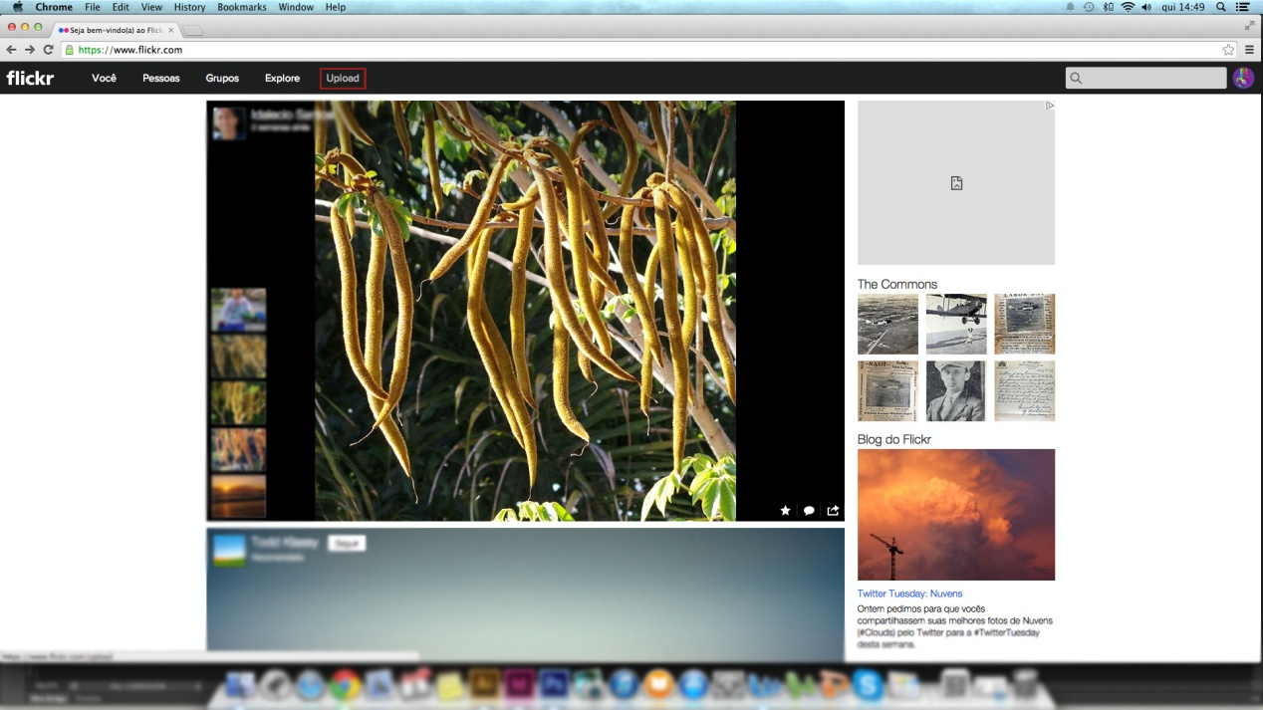
- Clique em upload no canto superior esquerdo

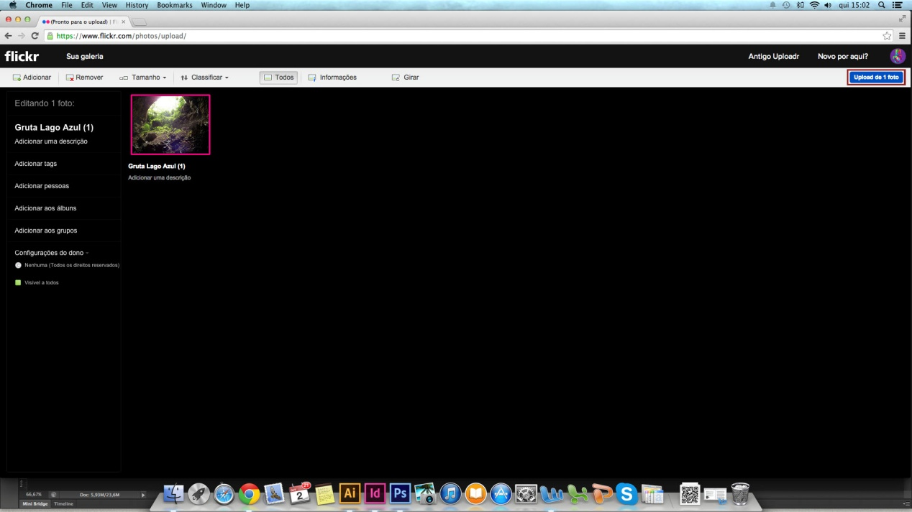
2. Faça o upload da foto no canto superior direito
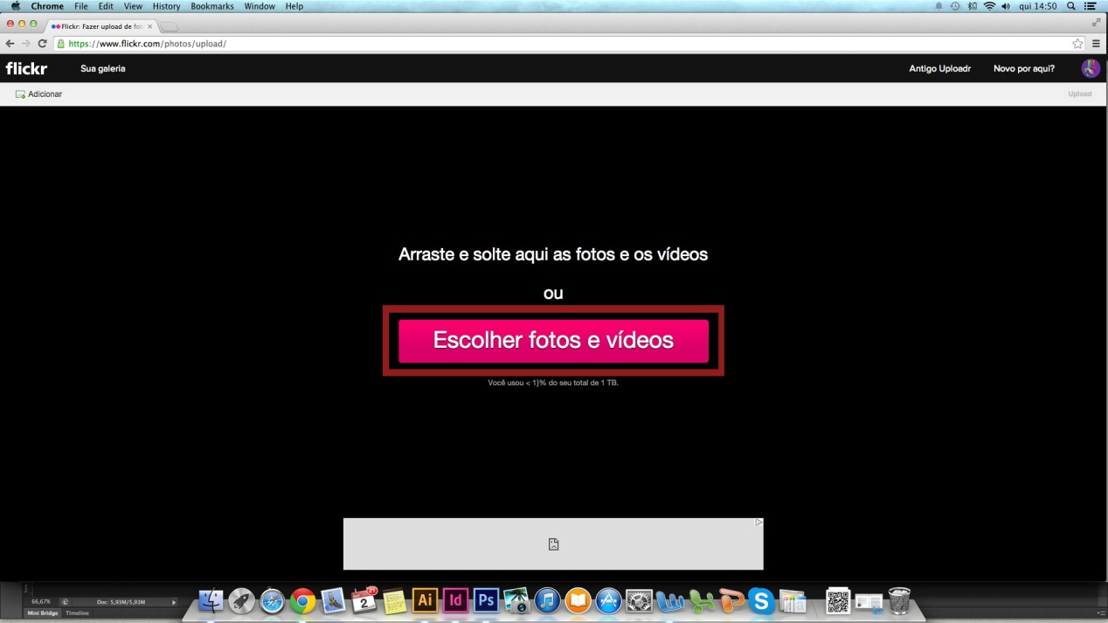
2. Clique na caixa e selecione a foto que deseja subir

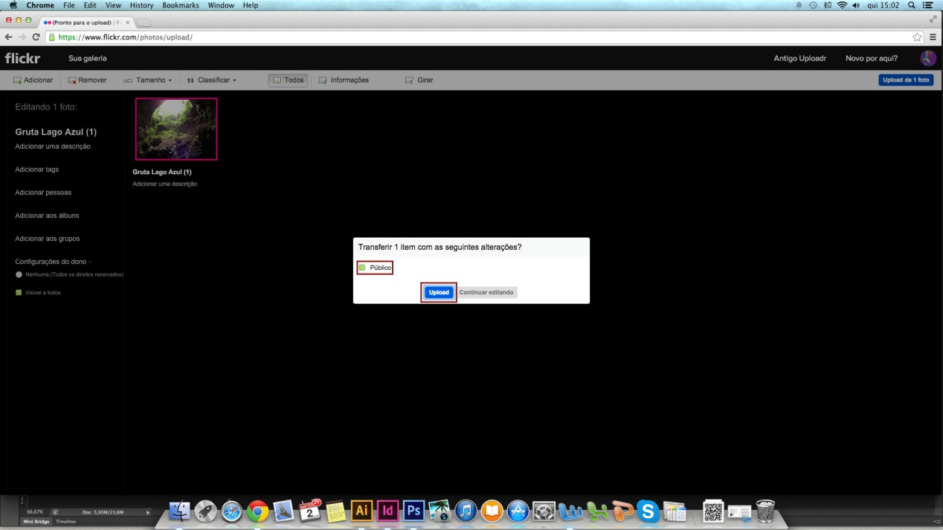
3. Clique em upload e confira se a foto está selecionada para público

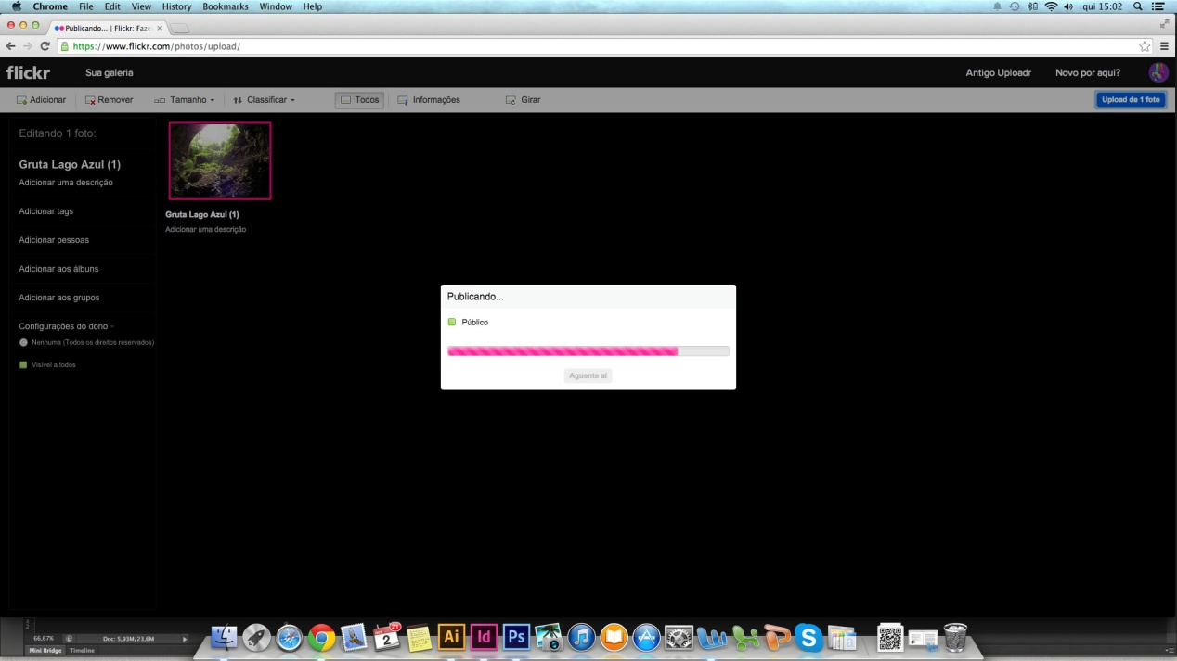
4. Espere o upload ser finalizado

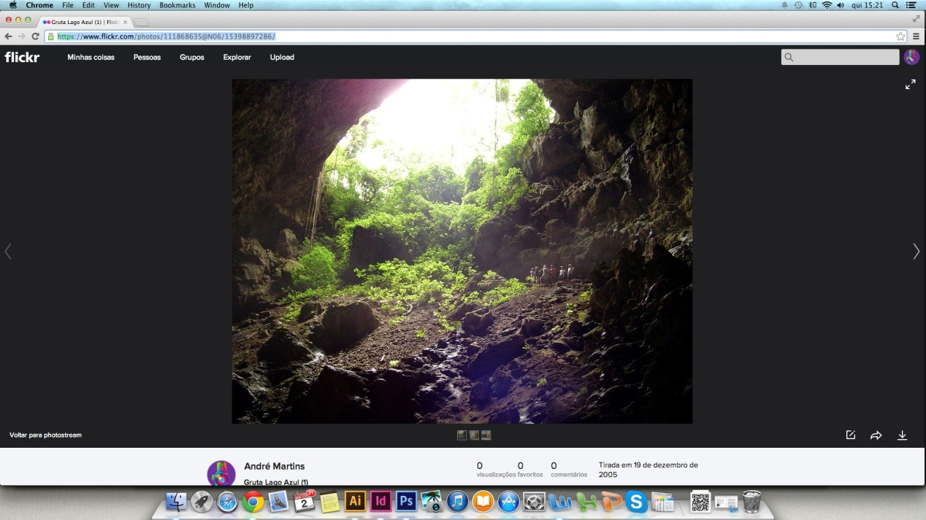
5. Copie a url e cole dentro deste arquivo

DESCRIÇÃO DA foto

local

data

INFORMAÇÕES ADICIONAIS

